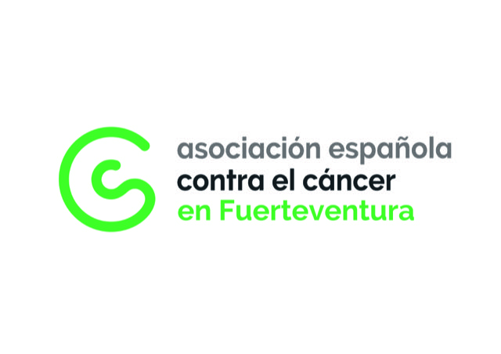

AUTORIZACIÓN PARTICIPACIÓN
Carrera Marcha por la esperanza frente al Cáncer de Mama
Asociación Española Contra el Cáncer, Junta Insular de Fuerteventura

Yo, D./Dña. _______________________________________________________ con D.N.I.____________________, actuando en representación como padre, madre o tutor, autorizo a D./Dña. _______________________________________________________ con D.N.I. ____________________ y con fecha de nacimiento ______________________ a participar en la Carrera-Marcha por la esperanza frente al Cáncer de Mama, que se celebrará el próximo 20 de noviembre de 2021 en Cotillo ( La Oliva)

Autorizo también la realización de fotografías las cuales podrán publicarse en las redes sociales de la Asociación Española Contra el Cáncer, así como en otro tipo de soportes publicitarios tales como carteles, páginas web, redes sociales, producción audiovisual, etc…

Para que conste adjunto fotocopias de los D.N.I. y firmo la presente en Fuerteventura
a _____de ____________________ de 2021

Fdo. ________________________

